TIẾNG VIỆT - TUẦN 8

A. Đọc – hiểu

I. Đọc thầm văn bản sau:


KHI TRANG SÁCH MỞ RA

Khi trang sách mở ra

Chân trời xa xích lại

Bắt đầu là cỏ dại

Thứ đến là cánh chim

Sau nữa là trẻ con

Cuối cùng là người lớn.

Trong trang sách có biển

Em thấy những cánh buồm

Trong trang sách có rừng

Với bao nhiêu là gió.

Trang sách còn có lửa

Mà giấy chẳng cháy đâu

Trang sách có độ sâu

Mà giấy không hề ướt.

Trang sách không nói được

Sao em nghe điều gì

Dạt dào như sóng vỗ

Một chân trời đang đi...

Nguyễn Nhật Ánh

- Dựa vào bài đọc, khoanh vào đáp án đúng nhất hoặc làm theo yêu cầu: 1. Bạn nhỏ trong đoạn văn đã thấy gì ở trang sách có biển?

A. Màu xanh của nước biển B. Cá, tôm C. Những cánh buồm

2. Bạn nhỏ đã cảm nhận được gió ở trong trang sách nào?

A. Trang sách có biển. B. Trang sách có rừng. C. Trang sách có độ sâu

3. Bạn nhỏ đã nghe được điều gì từ trang sách?

- Tiếng sóng vỗ dạt dào, một chân trời đang đi

- Tiếng gió thổi

- Tiếng trẻ con cười nói

- Tiếng chim hót véo von

- Em có thích đọc sách không? Kể tên 1 cuốn sách hoặc 1 câu truyện em từng được đọc. Vì sao em lại thích nó?

…………………………………………………………………………………………..

…………………………………………………………………………………………..

…………………………………………………………………………………………..

BÀI TẬP CUỐI TUẦN – 2 Họ và tên: ……………………………… Lớp: 2A …

=========================================================================================

III. Luyện tập:

- Gạch dưới từ chỉ đặc điểm có trong câu thơ sau:

Trang sách có độ sâu

Mà giấy không hề ướt.

6. Gạch dưới những từ ngữ chỉ đặc điểm của con người trong các từ sau:

khiêm tốn, dịu dàng, sản xuất, thông minh, phát biểu, chăm chỉ, cần cù

7. Tìm và viết những từ ngữ chỉ đặc điểm phù hợp với mỗi sự vật trong tranh:
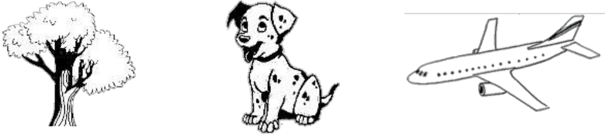

……………………. …………………….. ……………………….

8. Chọn và gạch dưới những từ thích hợp (ở trong ngoặc) để hoàn thiện câu sau:

Hôm (sau – xau), có một người hát rong đi qua, đứng ngay dưới của (sổ – xổ) cất tiếng hát, mong (xẽ – sẽ) được ban (thưởn – thưởng cho vài (su – xu).

9. Đặt câu với từ ngữ chỉ đặc điểm:

a. thơm phức: ………………………………………………………………………

b. mới tinh: …………………………………………………………………………

- sặc sỡ: ……………………………………………………………………………

- Giải câu đố:
a. Đi học lóc cóc theo cùng

Khi về lại bắt khom lưng cõng về Là ……………………………


b. Vừa bằng một đốt ngón tay Day đi day lại mất bay hình thù. Là ……………………………

